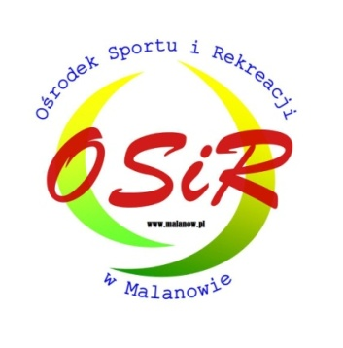


ZGODA RODZICÓW

Wyrażam zgodę na udział mojego syna …………………………………………………...

Zamieszkałego (adres) ………………………………………………………………………...

w Turnieju Piłki Nożnej Halowej Malanów CUP U-16, organizowanym przez Ośrodek Sportu i Rekreacji w Malanowie oraz KS GROM Malanów w dniu 07.03.2015 r.
w Sali sportowej w Malanowie przy ul. Parkowej 29.

Zgadzam się również na wykorzystanie zdjęć z rozgrywek, na których znajduje się moje dziecko, do celów informacyjnych i promocyjnych.

Potwierdzam dobry stan zdrowia dziecka i brak przeciwwskazań lekarskich do uprawiania sportu.

………………………………..
^{podpis rodzica/opiekuna}

ZGODA RODZICÓW

Wyrażam zgodę na udział mojego syna …………………………………………………...

Zamieszkałego (adres) ………………………………………………………………………...

w Turnieju Piłki Nożnej Halowej Malanów CUP U-16, organizowanym przez Ośrodek Sportu i Rekreacji w Malanowie oraz KS GROM Malanów w dniu 07.03.2015 r.
w Sali sportowej w Malanowie przy ul. Parkowej 29.

Zgadzam się również na wykorzystanie zdjęć z rozgrywek, na których znajduje się moje dziecko, do celów informacyjnych i promocyjnych.

Potwierdzam dobry stan zdrowia dziecka i brak przeciwwskazań lekarskich do uprawiania sportu.

………………………………..
^{podpis rodzica/opiekuna}

………………………………..
^{podpis rodzica/opiekuna}

